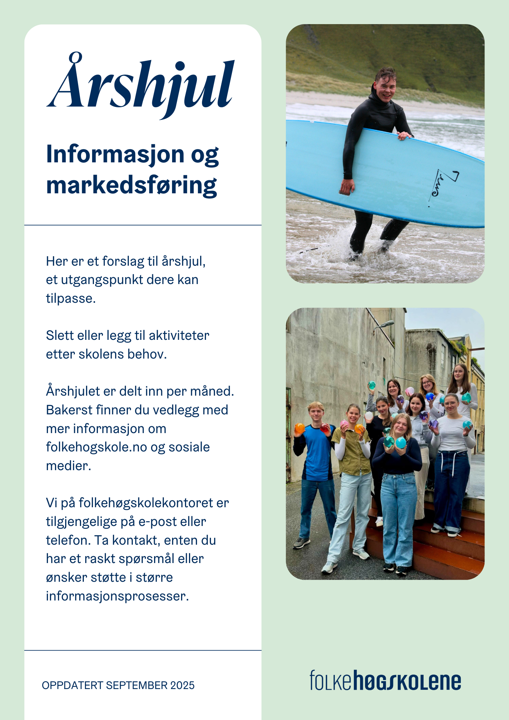
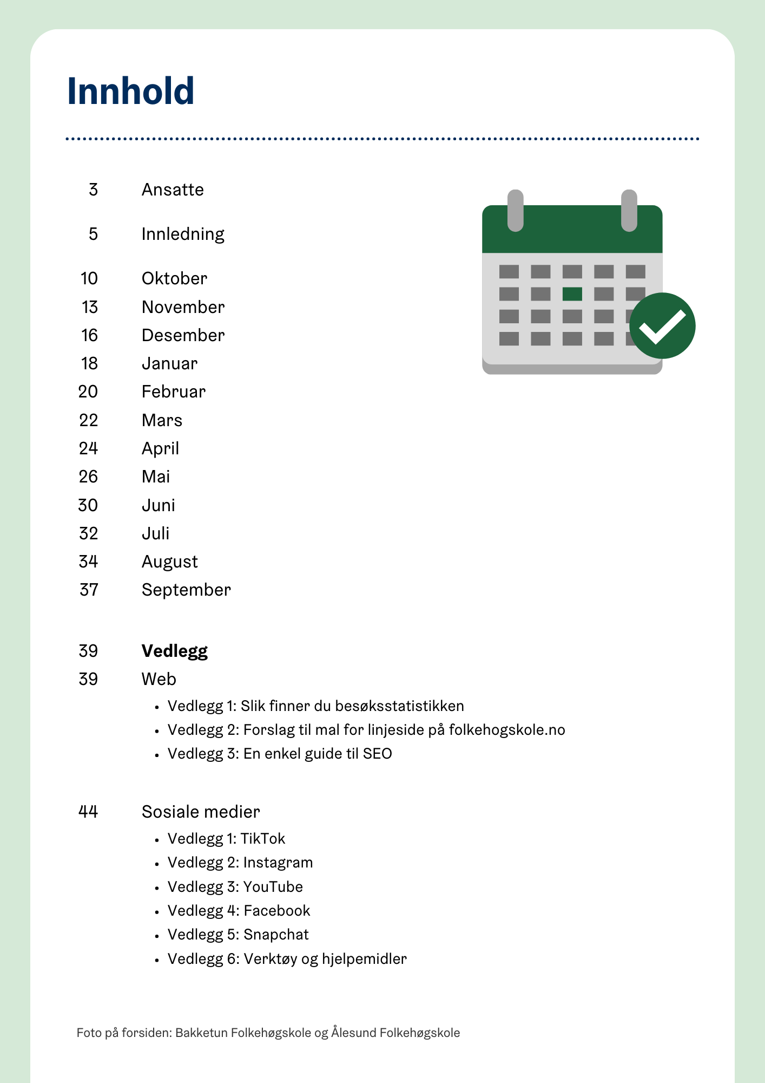
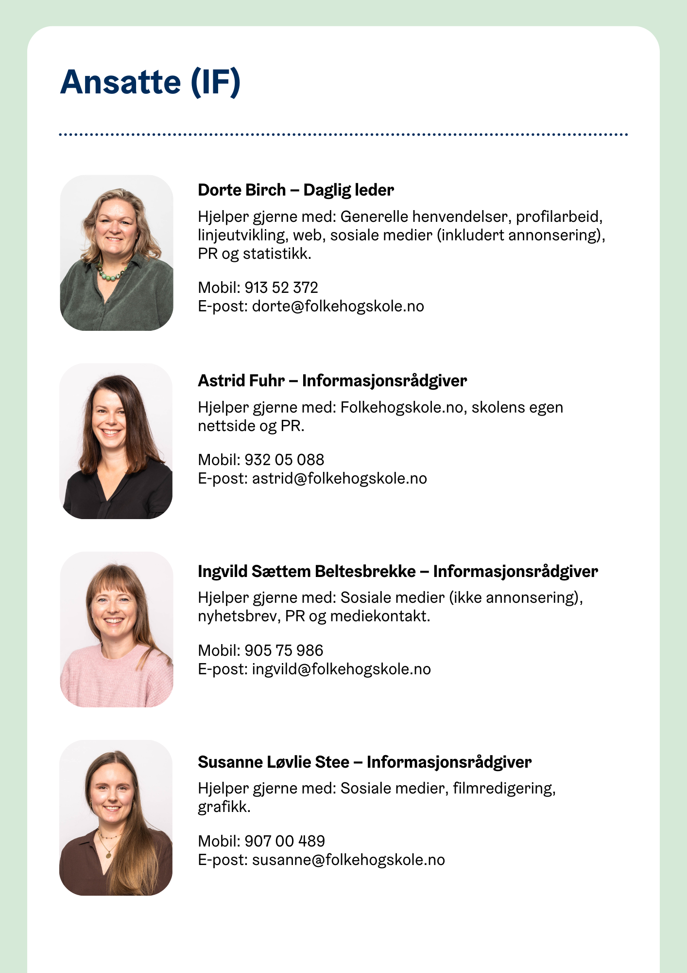
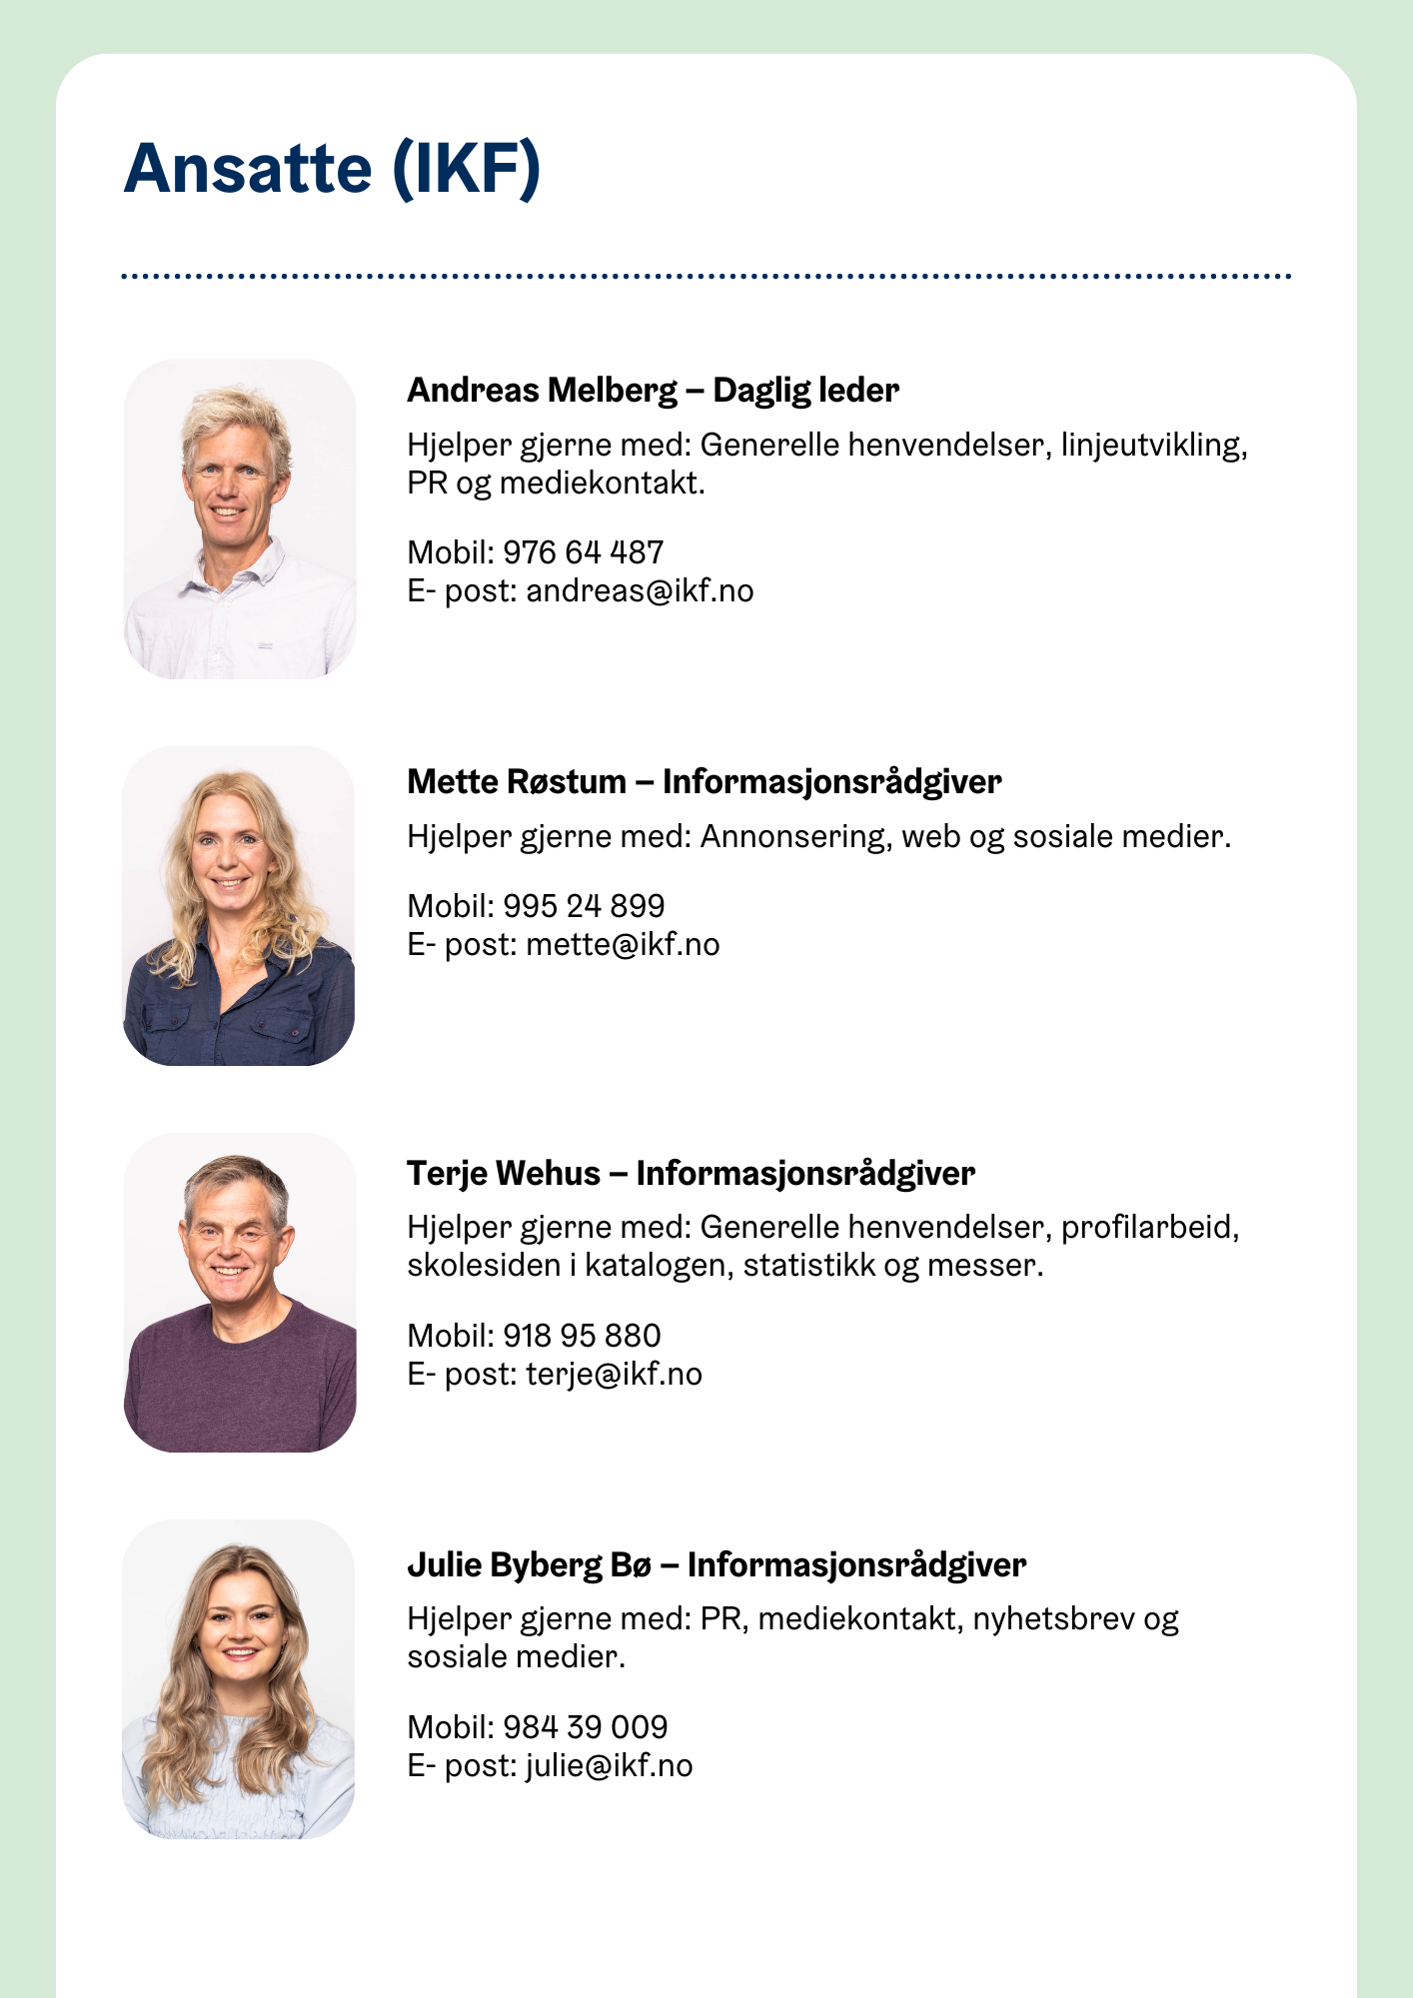

INNLEDNING

Planlegging / Strategi
Noe av det viktigste du gjør er å lage en god plan for informasjonsarbeidet. Årshjul er en viktig del av dette, men du bør også gjøre noen andre valg:
- Hvilke kanaler skal dere være til stede i?
- Hvordan skal det prioriteres mellom kanalene?
- Hvem skal gjøre jobben?
- Hvem skal holde oversikten og sikre helheten?
Tenk også på at kanalene har ulike funksjoner. De deles ofte opp i push-kanaler og pull-kanaler:
- Push-kanaler: Kanaler der dere dytter på informasjonen på folk som ikke hadde tenkt på dere i utgangspunktet. Annonser og til dels sosiale medier er typiske push-kanaler. Disse kanalene må ha ekstra korte og attraktive budskaper beregnet på personer som ikke kjenner dere
- Pull-kanaler: Kanaler der folk oppsøker informasjonen fordi de ønsker å vite mer. Nettsidene deres og sidene deres på folkehogskole.no er de viktigste pull-kanalene, men sosiale medier kan også fungere som pull-kanal fordi folk oppsøker deres sosiale medier etter de har blitt interessert i dere. Sørg for at pull-kanalene ikke skremmer bort folk.
Om push-kanalene fungerer så får de folk til å oppsøke pull-kanalene. Jobb for å senke terskelen mellom de to.

Web
Den aller viktigste jobben dere gjør nå det kommer til markedsføring er å holde folkehogskole.no og eget nettsted oppdatert til enhver tid. Sett av tid og ressurser til denne jobben og lag deg huskelapper i kalenderen slik at disse gjennomgangene ikke blir glemt.
Lenger ut i dokumentet finner du forslag til milepæler gjennom et år på både folkehogskole.no og skolenes egne nettsider. I tillegg finner du tips til hvordan du jobbe med søkemotoroptimalisering på eget nettsted. I vedleggene bakerst finner du forslag til mal for linjesidene på folkehogskole.no, forklaring på hvordan du henter ut besøksstatistikken og en enkel sjekkliste for SEO.

Sosiale medier
Velg hvilke kanaler skolen vil benytte, hvor mange kontoer det er hensiktsmessig å ha og hvem som skal ha ansvaret for dem. Det er bedre med få, men oppdaterte kontoer, enn mange dere ikke rekker å oppdatere.
Sørg for å lage innholdet i et optimalt format. For de fleste kanaler vil det være høydeformat, videoer i 9:16 og bilder i 9:16 eller 4:5. Innhold kan gjenbrukes i flere kanaler, men sørg for å lagre en versjon uten vannmerke/logo fra andre sosiale medier.
Søkere bruker sosiale medier til å gjøre research, og vurdere skoler opp mot hverandre. Tenk derfor på hva som møter en søker som finner profilen deres på sosiale medier. Å gjøre seg attraktiv for de som søker dere opp kan være like viktig, eller viktigere, enn å nå ut til en søker som ikke har hørt om dere før i sosiale medier. Spesielt de som er sikre på å velge folkehøgskole og søker tidlig bruker sosiale medier for å bestemme seg.
Dere kan legge ut tidløs informasjon om rom, mat og andre ting søkere og elever lurer på, som «festede innlegg» der det er mulig. Er innleggene eller videoene gode, kan de ligge på profilen lenge, og fortsatt være relevante, som sparer dere for mye tid.

Elevmedvirkning
Husk å be elevene om tillatelse til å bruke innholdet deres, og bilder av dem i sosiale medier, inkludert Folkehøgskolene sine kanaler og annet markedsføringsarbeid. Samtykket bør gis skriftlig. Folkehøgskolerådet har et forslag til skjema man kan bruke.
Det kan være lurt å spørre elever om de har tatt bilder og film gjennom året dere kan få bruke, før skoleåret er ferdig. Snapchat og BeReal er steder mange har gode folkehøgskoleminner lagret.

TikTok
TikTok brukes primært av målgruppen til underholdning og utforskning.
På TikTok er selve innholdet, ikke antall følgere, viktig for spredningen av innholdet. Man kan derfor nå ut til mange som ikke kjenner til folkehøgskole fra før og har fordommer mot skoleslaget. Vær derfor bevisst på hvilket inntrykk dere vil gi når dere publiserer innhold.
Mange bruker også TikTok til å søke etter informasjon. Bruk av riktige søkeord og hashtagger er derfor viktigere her. Bruk gjerne både #folkehøgskole og #folkehøyskole, siden mange bruker sistnevnte skrivemåte i søk.
- Oppfordre elevene til å tagge skolen og @folkehogskolene i TikTokene sine.
- Direkte gjenopplastning er ikke anbefalt. TikTok ser duplikater og gir dem dårlig spredning, originalt innhold er bedre. Om skolen likevel vil gjenopplaste elevenes innhold, be om tillatelse.
  - Det finnes også en «republiser»-knapp, som gjør at skolens konto kan bidra til spredning av andres videoer. De republiserte videoene havner i en egen fane på profilen.
- Innhold på TikTok kan også festes øverst i profilen. Fest gjerne innhold som er informativt, eller gir et tydelig bilde av skolen.

Instagram
- Mange bruker Instagram for å innhente informasjon om skolen. Sørg for at profiltekst og høydepunkter er oppdatert. Man kan «feste» relevante innlegg øverst på profiler, så de alltid vil være de tre første innleggene man ser.
- Det kan være lurt å bruke funksjonen «samarbeidspartner». Da vil innlegget også kunne deles på samarbeidspartnerne sine profiler. Det sparer tid og fører til at flere kan se innholdet. For eksempel kan en linjekonto legge til skolekontoen som samarbeidspartner, sånn at innlegget synes på begge kontoer. Du kan velge samarbeidspartner før du legger ut innlegget, under «tagg personer», eller i etterkant ved å redigere i innlegget.

YouTube
YouTube er en viktig søkemotor og et sted unge bruker for å finne informasjon. Vurder om kontoen trenger nytt innhold for å gi best mulig informasjon til elevene, og lag en plan for hvordan det skal produseres gjennom året.

Facebook
- Tenk over hvem dere vil nå og når på Facebook. Ofte er det en kanal for foreldre og tidligere elever. Innholdet burde tilpasses deretter.
- Vi oppfordrer også den enkelte folkehøgskole til å dele det som legges ut sentralt på Folkehøgskolenes Facebook-side. Ofte er innholdet relevant selv om det ikke er noen fra deres skole som intervjues, og alle skoler vil på sikt dra nytte av at innholdet når ut til flest mulig.
- Om dere deler det samme innholdet på Facebook og Instagram anbefaler vi å fjerne hashtagger og brukernavn fra Facebook-innlegget, da disse ikke fungerer/har liten effekt.

Snapchat
Snapchat er mye brukt i målgruppa, spesielt til en- til-en- kommunikasjon, siden det er lettere å være anonym på Snapchat. Det kan også være en god kanal å bruke for å få elever til å lage innhold til dere (på stories) eller for å nå ut til nye mennesker (via Spotlight-funksjonen). Publikummet ditt på Snapchat kan også brukes til å rette annonser mot.

LinkedIn
Å opprette en skoleprofil på LinkedIn, vil gjøre det mulig for tidligere elever å legge til folkehøgskoleåret på CV-en sin på plattformen. Det synliggjør folkehøgskole som en naturlig del av utdanningsløpet.
LinkedIn er et fint sted å dele ledige stillinger, meningsinnhold fra rektor/ansatte, og annet relevant yrkes- og samfunnsrettet som skolen holder på med. Når skolen er aktiv på LinkedIn kan det hjelpe med knytte nyttige kontakter i lokalt næringsliv, politikk ol.
Vi har laget fem vedlegg om sosiale medier. Det er forslag til sjekklister for Facebook, Instagram, YouTube og TikTok, Snapchat og LinkedIn, sortert etter ambisjonsnivå og kapasitet. Det er også en liste med tips til verktøy og hjelpemidler til arbeidet.

Annonsering / Markedsaktiviteter
Det er mange kanaler man kan annonsere i, og det er viktig å velge dem som gir mest igjen, enten i form av søknader eller merkevarebygging. Ha tydelige mål for annonseringen og følg med på resultatene, for å se om dere lykkes. Pass på at det er en sammenheng mellom mål, målgruppe og budskap i annonsen. Tilpass innholdet til kanalen og pass på at landingssiden svarer til innholdet i annonsen. Ha kun ett budskap og sørg for handlingsoppfordring (call to action) i slutten av filmen.
Meta: Det er smart med filmer og vise annonser til de som har sett filmene. Her kan dere nå både unge og foreldregruppen.
Snapchat: Her passer både uformelle filmklipp, stillbilder og reklamefilmer. Korte og lange filmer kan brukes. Utnytt de ulike annonseformatene for å få god spredning på innholdet.
TikTok: TikTok brukes primært av målgruppen til underholdning og utforskning. Sørg derfor for at annonsene svarer til dette. Annonsene bør være (In-feed) filmer eller bildekaruseller. Legg gjerne ut filmen organisk først for å se om den får god spredning av seg selv. Pass på at annonsene ligner annet innhold på TikTok: Make TikToks, not ads.
Google: Vi anbefaler søkeordsannonse på eget navn. Unngå å annonsere på søkeordet folkehøgskole, siden det er lite treffsikkert og fort blir dyrt. Sett andre folkehøgskolers navn som negative søkeord for å unngå intern konkurranse.
YouTube er en viktig søkemotor og et sted unge bruker for å finne informasjon. Her kan du annonsere med litt lengre filmer i breddeformat. Husk imidlertid en god start med stoppeffekt for å holde på seeren.

Katalog / Brosjyre
I før-digital tid var skolens egen brosjyre ofte et førstelinjeredskap i markedsføringen og kunne være mottakerens første møte med en folkehøgskole. Nå vil en skolebrosjyre oftere ha sin funksjon senere i kundereisen, kanskje mer en bekreftelse på det smarte valget man gjorde da man søkte på skolen.
For de fleste som får den, er Folkehøgskolekatalogen mottakerens første møte med folkehøgskole og skolesiden i katalogen det første møtet med en bestemt skole. Håpet er at de blir fristet til å oppsøke mer informasjon.

Kontakt med søkere / kommende elever / tidligere elever
Det er langt fra alle søkere som blir elever og det er langt fra alle som takker ja til plass på skolen, som faktisk møter opp i august. Å holde fast i dem som har takket ja til plass vil øke i viktighet nå som skolene kan ta opp elever allerede fra 15. november.
Søkerne og dem som har takket ja til plass er den viktigste gruppen å ta godt vare på. Det er ressurskrevende å få inn nye søkere – ta vare på dem dere allerede har.
Tenk på at dere bør:
- Senke praktiske terskler for å takke ja/møte opp i august
- Sikre at søkerne forstår hva folkehøgskole er
- Vise hvem dere er
- Gi trygghet for at valget de har tatt er et godt valg
- Vise skolens verdier og kultur
Tidligere elever er skolens beste reklameplakat. De fleste tidligere elever snakker gjerne pent om den gamle folkehøgskolen sin og er også ofte behjelpelige med å skaffe skolen nye elever hvis de får litt tips og hjelp til hvordan de kan gjøre akkurat dette.

PR / Lokale aktiviteter
Saker i lokale medier: Ved å sørge for at folkehøgskolen jevnlig får positive saker i lokale medier så skaper det både positiv blest om skolen, men også om hele skoleslaget. Om alle folkehøgskoler jobber med lokal PR så hjelper de både seg selv og hverandre.
Kontakt med politikere: Husk hver måned å tenke over om det er noe spesielt/begivenheter som skjer på skolen som politikere kan inviteres til. Husk å informere informasjonskontoret.
Invitere ungdommer inn: Alt for mange ungdommer er usikre på hva folkehøgskole egentlig er. Et besøk på en folkehøgskole er en svært god måte å få informasjon om skoleslaget ut. Dette kan også være elevrekrutterende for dere. Vurder gjerne disse gruppene spesielt:
- Lag avtale med den lokale videregående skolen om at deres elever får lov til å besøke folkehøgskolen. Lag da et opplegg for de besøkende elevene slik at de får oppleve både det faglige og det sosiale på folkehøgskolen
- Inviter (yngre) venner av elevene inn til en helg på skolen der dere de får oppleve både det faglige og det sosiale ved å gå på folkehøgskole
- Inviter inn grupper av ungdommer som er relevante for folkehøgskolen på grunn av skolens linjer, skolens profil, skolens verdigrunnlag eller annet. Det kan for eksempel være:
  - Idrettsgrupper innen idrettene skolen underviser i
  - Revygrupper om skolen har teaterlinje
  - DNT ung om skolen har friluftslivslinje
  - Korps eller bands om skolen har musikklinje
  - Ungdomsgrupper som skolen har et samarbeide med
Delta på lokale karrieremesser: Mange steder arrangeres det lokale yrkes- og karrieredager. Sannsynligvis rekrutterer dere ikke selv mange elever ved å delta. Men jo flere slike arrangementer som skoler er med på desto sterkere setter vi folkehøgskole på kartet.

OKTOBER

Hovedmålgrupper og budskap:
→ Ungdommer som planlegger tidlig: Du kan søke folkehøgskole allerede fra 15. oktober. Om skolen har halvårskurs fra januar så bør det også være et viktig budskap å få ut.
→ Tidligere elever og venner: Helt ny opptaksstartdato i år – hjelp folkehøgskolen med å spre informasjon om dette. Dette er linjene vi tilbyr til neste år.

Planlegging / Strategi
☐ Planlegge markedsaktiviteter for 15. oktober – er skolen i rute for ny opptaksdato?
☐ Sjekk/sett opp pixler i annonseverktøyene slik at du kan måle trafikken.
☐ Sikre at skolen har Google-annonse på eget navn og minus på alle andre folkehøgskolers navn.
☐ Sett opp budsjett for hele skoleåret.

Annonsering / Markedsaktiviteter
☐ Sett opp annonser med budskapet Nå kan du søke.
☐ Sett opp faste annonser i Meta til alle som har vært innom nettsiden deres. Lag plan for remarkedsføring.
☐ Annonsere om vårens halvtårskurs (om dere har).

Samarbeid med andre
☐ Ta kontakt med den lokale videregående skole for å fortelle om ny opptaksdato. Gjør avtaler om besøk på den lokale videregående skolen i oktober eller november.

Søkere
☐ Lag plan for hva dere vil si når til søkerne etter hvert som de kommer.
☐ Skriv en velkommen-tekst til alle nye søkere der dere:
- takker for søknaden.
- forklarer søknadsprosessen og at dere sender ut svar 15. november.
- forteller litt om skolen og hva søkeren kommer til å lære hos dere.
- sender med kontaktinformasjon dersom søkeren har spørsmål.

Web

Folkehogskole.no
Nytt skoleår på folkehogskole.no. Oppdateringsperioden er nå fra 1. -15. oktober.
Sjekk at disse punktene er oppdatert:
☐ Linjer, studieturer og priser (se vedlegg 2 med forslag til linjeomtale).
☐ Legge inn nye bilder, videoer og elevuttalelser.
☐ Oppdatere tekst om skolen/ansatte/praktisk informasjon.

Skolens egne nettsider
☐ Gå gjennom og sjekke at linjer, studieturer og priser, informasjon om skolen, informasjon om de ansatte er oppdatert.
☐ Eventuelle nye nettsider bør være klare.

Sosiale medier og blogg
I tillegg til vanlig innhold som viser frem folkehøgskolehverdagen kan dere:
☐ Lage innhold for å markedsføre at man kan søke folkehøgskole for neste år (15. oktober).
☐ Presentere årets «nyheter», om dere har nye linjer.
☐ Lage innhold for å markedsføre halvtårskurs (om dere har).
☐ Spør elever/stipendiater om å lage en vlogg som viser en vanlig dag på skolen. Kan festes til profilen på Instagram og TikTok.

Merkedager
- 10. oktober - Verdensdagen for psykisk helse.

Annonsering / Markedsaktiviteter

Digital annonsering
☐ Annonsere om vårens halvtårskurs (om dere har).

Messer
☐ Offisiell påmeldingsfrist for Messeselskapets messer i ni byer er 1. november.

Kontakt med søkere / kommende elever / tidligere elever

Tidligere elever
☐ Fortell om ny opptaksdato og be om hjelp til å spre nyheten.
☐ Fortell om EPSI-undersøkelse til fjorårets elever, dersom skolen er med på den.

PR / Lokale aktiviteter

Tema
☐ Søknadsstart.

Lokalmedier
☐ Inviter lokalmediene inn til å lage en reportasje fra elevene som er på skolen. Fortell om at dere allerede åpner for søknader neste år.

NOVEMBER

Hovedmålgrupper og budskap:
→ Ungdommer: Opptaket starter 15. november. Etter 15. november: Nå er opptaket i gang.
→ Har søkt om plass: Slik foregår opptaket, slik takker du ja til plass, kontaktinformasjon for spørsmål, folkehøgskole er et lurt valg.
→ Lokale medier: «Bekymret» for om ungdommer er klare over at opptaket nå er 15. november.

Planlegging / Strategi

Søkere / Elever
☐ Opptak av elever.
☐ Avtale hvem som legger ut hva i Facebook/Discord-gruppe for neste års elever.
☐ Planlegge brev utover våren og sommeren til kommende elever.

Web

Skolens egne nettsider
☐ Kommunisere tydelig brosjyrebestillingsinformasjon og «Opptaket er i gang (fra 15. oktober)».

Sosiale medier og blogg
I tillegg til vanlig innhold som viser frem folkehøgskolehverdagen kan dere:
☐ Lage innhold om at det er mulig å søke nå, og du får snart svar.
☐ Lage innhold om dere deler ut de første skoleplassene.
☐ Svare på spørsmål fra søkerne på stories på Instagram eller Snapchat.
☐ Lage små videoer med svar på ting som søkerne lurer på (basert på erfaring, eller andre kanaler), få elevene til å hjelpe dere med svarene.

Merkedager
- 1. november: Årsdagen for folkehøgskolens oppstart i Norge (Sagatun 1864)
- Krystallnatten (natten mellom 9. og 10. november)

Annonsering / Markedsaktiviteter

Digital annonsering
☐ Annonser med at det er mulig å søke nå/at opptaket er i gang.
☐ Om skolen har halvårskurs: markedsføre halvårskursene.
☐ Sikre at skolen har Google-annonse på eget navn og minus på alle andre folkehøgskolers navn.

Messer
☐ Bestilling av utstyr til stand innen desember.

Katalog / Brosjyre

Folkehøgskolekatalogen
☐ Folkehøgskolekatalogen kommer i månedsskiftet oktober-november. Ta en evalueringsrunde. Hvordan fungerer siden?

Egen hovedbrosjyre
☐ Egen brosjyre må sendes til folkehøgskolekontoret nå.

Kontakt med søkere / kommende elever / tidligere elever

Søkere
☐ Send brev om skolen og opptaksprosedyrene til søkerne. Sikre at det er kontaktinformasjon der slik at søkerne vet hvem de kan spørre om det er noe de lurer på. Legg ved lenker til skolens sosiale medier. Skap spenning opp mot 15. november. Bygg gjerne opp rundt at søkerne er heldige som kan få rekordtidlig opptak.
☐ Send hilsen til alle søkere en eller to dager før 15. november, gjerne med bilde av dere som leser søknader. Fortell når søkerne kan forvente svar og hvor de vil finne svaret (mail, brev, SMS). Fortell om hvor lang frist de får til å svare og hvordan de skal betale innmeldingspengene. Send gjerne med deres fantastiske vaffeloppskrift som de kan lage mens de venter på svar.
☐ Etter 15. november: Send opptaksbrev og brosjyre til søkerne som skolen vil tilby plass til.
- Ha god kontaktinformasjon i tilfelle søkerne har spørsmål.
- Presenter de ansatte – og spesielt læreren på linjen - og legg gjerne ved noen uttalelser fra elever som søkerne kan kontakte.
- Gi god informasjon om hvordan søkeren betaler innmeldingspenger, hvordan søkeren skal betale skolepengene til sin tid, hvordan søkeren søker Lånekassen, når søkeren får pakkeliste og hvordan man kommer seg til skolen.
- Beskriv gjerne hva eleven står igjen med etter et år på folkehøgskole og vis hva skolen står for.

Tidligere elever
☐ Fortell om ny opptaksdato og at dere trenger hjelp til å dele informasjon om dette. Gi informasjon om nye og gamle linjer.

PR / Lokale aktiviteter

Lokale medier
☐ Fortell om at vi for første gang fikk ny opptaksdato i fjor og at dere er bekymret for om alle ungdommer er klar over denne. Fortell eventuelt om antall søknader til nå.
☐ Nå har skolen begynt å ta opp elever «Søk nå, få svar med en gang»

Kontakt med lokale videregående skole
☐ Fortell om opptaksdato. Avtal besøk på folkehøgskolen eller at folkehøgskolen besøker den videregående skolen.

DESEMBER

Hovedmålgrupper og budskap:
→ Ungdommer: Opptaket til neste år er i gang. Siste frist for å søke halvårskurs.
→ Har søkt om/fått plass: Heldig som ikke lenger trenger å stresse med planene for neste år.
→ Foreldre: Opptaket til folkehøgskolene er i gang. Lurt å søke nå.

Planlegging / Strategi
☐ Planlegge åpen dag/helg i januar.
☐ Planlegge kommunikasjonen med søkerne/de som har fått plass helt fram til skolestart – hva skal sies når?
☐ Ta foreløpig fot i bakken. Hvordan er forholdet mellom antall treff på annonser/sosiale medier, antall besøk på nettsider og antall søknader? Bør tekster, linjenavn, markedsføring eller noe annet endres?
☐ Planlegge juleferien og forhåndspubliser/forhåndsprogrammer annonser og sosiale medier.
☐ Budskapet kan være at det er på tide å legge planer for neste år siden mange har fokus på dette ved semesterslutt og i sosiale sammenkomster.

Web

Folkehogskole.no
☐ Sjekke besøksstatistikken på de ulike linjene for å se hvordan linjeomtalene fungerer.
☐ Se om det er samsvar mellom antallet besøk på linjesidene og antall søkere (se vedlegg 1).

Sosiale medier og blogg
I tillegg til vanlig innhold som viser frem folkehøgskolehverdagen kan dere:
☐ Planlegge innhold som kan publiseres i juleferien og starten av januar. De fleste kanalene har mulighet for forhåndspublisering, så innholdet legges ut automatisk.

Annonsering / Markedsaktiviteter

Digital annonsering
☐ Annonsere med at det er på tide å legge planer for høsten. Det er lurt å annonsere fra romjulen når alle julegaveannonsene ikke fyller annonsekanalene lenger.
☐ Om skolen har halvårskurs: Fortell at de starter opp i januar, om innholdet og om fordelene med et halvt år på folkehøgskole.

Samarbeid med andre
☐ Invitere samarbeidspartnere på julemiddag.

Kontakt med søkere / kommende elever / tidligere elever

De som har fått tilbud om plass, men ikke svart
☐ Ring søkerne. Send gjerne en SMS først, da mange ungdommer ikke tar telefonen fra ukjente numre.

De som har takket ja til plass
☐ Send julebrev der dere forteller litt om skolens juletradisjoner. Send gjerne med skolens magiske pepperkakeoppskrift.
☐ Opprett Facebook-gruppe og/eller Discord-kanal på skoleserveren for høstens elever og inviter dem inn etter hvert som de takker ja til plass. Følg opp eventuelle spørsmål.
☐ Fra nå og utover våren så kan linjer som er på studietur sende postkort til kommende elever dersom neste års elever skal på studietur til samme plass.

Tidligere elever
☐ Send julekort til fjorårets elever. Vis at dere fortsatt tenker på dem.

PR / Lokale aktiviteter

Søkertall/elevtall
☐ Kontakt lokalavisa om positive tall for dere. Informasjonskontorene lager jevnlig generelle grunnlag og sender til skolene.

Lokale medier

☐ Inviter dem til å lage sak på diverse aktiviteter. Juleverksted, lan osv.

Politikere
☐ Invitere lokale politikere på julemiddag.

JANUAR

Hovedmålgrupper og budskap:
→ Ungdommer: Opptaket er i gang – ikke vent til 1. februar med å søke.
→ Lokale medier: Gladsaker om dem som har takket ja til plass. Om dere har halvårskurs: gladsaker om dem som begynner på folkehøgskole i januar.

Web

Folkehogskole.no
☐ Følg også med i januar på søkerstatistikken i starten av januar. Fungerer alle linjetekstene optimalt? Se om det er samsvar mellom antallet besøk på linjesidene og antall søkere (se vedlegg 1).

Sosiale medier og blogg
I tillegg til vanlig innhold som viser frem folkehøgskolehverdagen kan dere:
☐ Lage innhold om at det fortsatt er mulig å søke – og informere om ny opptaksdato for dem som tror at den gamle gjelder.

Annonsering / Markedsaktiviteter

Digital annonsering
☐ Søk nå-annonser. Opptaket er i gang.

Messer
☐ Messer i 10 byer holdes i januar og februar.

Skolebrosjyre

Egen hovedbrosjyre
☐ Evaluere forrige års skolebrosjyre.
- Fungerte den?
- Fungerte prosessen?
- Fungerte eventuelt samarbeidspartnere?
☐ Legg en plan for framdrift med tanke på neste års brosjyre. Planlegg ferdigstilling medio september. Sett ned en gruppe som jobber med innhold/ideer etc. og eventuelt kontakt med byrå.

Kontakt med søkere / kommende elever / tidligere elever

Kommende elever
☐ Inviter kommende elever til å besøke skolen, eller lag en morsom “styr-en-stipp"-dag, der de digitalt kan styre stipendiater med kamera, slik at de kan se hele skolen.

Tidligere elever
☐ Minn tidligere elever om at opptaket er i gang, at det ikke lenger er 1. februar og at dere trenger deres hjelp til å informere om dette

PR / Lokale aktiviteter

PR
☐ Fortell lokalavisen at opptaket ikke lenger er 1. februar – opptaket har vært i gang lenge nå. Fortell om gode søkertall, om dere har det, eller morsomme historier om søkere som kommer langveis fra eller andre morsomme vinkler på søkning til folkehøgskolen.
☐ Nå har dere blitt litt bedre kjent med elevene. Noen spesielle historier som utmerker seg, som du kan tipse eleven om?
☐ Få inn en sak om halvårskurs for eksempel; «Dimma fra forsvaret i desember, begynte på folkehøgskole i januar»

Invitasjon til unge
☐ Inviter den lokale videregående skolen på besøk.
☐ Inviter utvalgte ungdommer på dags-/helgebesøk.
- Venner av elevene.
- Ungdommer som er interessert i linjene deres.
- Neste års elever.
- Åpen invitasjon.

FEBRUAR

Hovedmålgrupper og budskap:
→ Ungdommer: Opptaket er i gang. Søk nå, så slipper du å stresse med hva du skal gjøre til høsten.
→ Har fått plass: Fortell om livet på skolen.

Planlegging / Strategi

Opptak
☐ Sammenligne med tidligere års opptak. Hvordan ligger dere an? Planlegge tiltak dersom dere ligger dårligere an enn i fjor eller i forhold til planene. Ta kontakt med informasjonskontorene om dere er bekymret eller trenger råd.

Samarbeid med andre
☐ Invitere samarbeidspartnere til å leie skolen på sommeren.

Web

Folkehogskole.no
☐ Vurdere om dere vil satse på halvtårskurs til høsten.
☐ Mangler skolen elever på noen linjer? Gå gjennom tekst og beskrivelser av linjene for å sikre at den er optimal.

Skolens egne nettsider
☐ Ta ut og gjennomgå statistikk for søkeråret. Fungerer nettsidene optimalt? Juster kursen om nei.

Sosiale medier og blogg
I tillegg til vanlig innhold som viser frem folkehøgskolehverdagen kan dere:
☐ Lage innhold om at det fortsatt er mulig å søke.

Merkedager
- 6. februar – Samenes nasjonaldag.
- Ramadan (17. februar til 18. mars i 2026).

Annonsering / Markedsaktiviteter

Digital annonsering
☐ Annonsere med at opptaket er i gang. 1. februar åpner Samordna opptak opp for søknader, så det er et fint tidspunkt å tenke på studievalg, også folkehøgskole.

Messer
☐ Messetid.

Kontakt med kommende elever / tidligere elever

Kommende elever
☐ La nåværende elever fortelle om livet på skolen:
- Hvordan er det å dele rom.
- Hvordan er det å reise på studietur.
- Hvordan er maten.
- Hva slags valgfag har elevene valgt.
☐ Pakkelister til friluftslivslinjer. Det er nå elever kan få gode tilbud på vintersportutstyr. Kjekt å vite hva man skal ha med.
☐ Sikre at alle nye søkere og elever får den informasjonen dere allerede har sendt ut tidligere.

Tidligere elever
☐ Informasjon om vårens/sommerens reunion.
☐ Lag konkurranse blant tidligere elever: De som verver nye elever får gratis deltakelse på reunion.

PR / Lokale aktiviteter

PR
☐ Tips lokalavisen om dere har gode søkertall eller mange som har takket ja til plass.
☐ Fortell gjerne om gode søkertall på enkeltlinjer om ikke skolen som helhet har gode tall.
☐ Tips lokalavisene til årets elever om gode historier/eksempler, for å få omtale på elevene sitt hjemsted.

MARS

Hovedmålgrupper og budskap:
→ Ungdommer: Det er fortsatt mulig å søke.
→ Har fått plass: Vis fram hva årets elever har lært.

Planlegging / Strategi

Annonsering / Markedsaktiviteter
☐ Avgjøre om deltakelse på utdanningsmesser neste år. Rabatt ved påmelding før påske.
☐ Avgjøre om dere skal skru opp eller ned for annonseringen utover våren og sommeren ut fra elevsituasjonen ved skolen og de ulike linjene. Planlegg eventuelle sommerkampanjer.

Sosiale medier og blogg
I tillegg til vanlig innhold som viser frem folkehøgskolehverdagen kan dere:
☐ Lage innhold om studietur om dere reiser denne måneden.

Merkedager
- 8. mars – Kvinnedagen.
- Påskeferie (Skoleferie fra 27. mars til 6. april i 2026).

Annonsering / Markedsaktiviteter

Digital annonsering
☐ Evaluere statistikken for de siste tre månedene. Har dere fått igjen det dere ønsket seg for annonsekronene?
☐ Sett opp annonser for linjer som fortsatt trenger elever.

Messer
☐ Early bird påmelding før påske gir rabatt.

Katalog / Brosjyre

Egen hovedbrosjyre
☐ Jobb med innhold, foto, etc.

Kontakt med søkere / kommende elever / tidligere elever

Kommende elever
☐ Send nyhetsbrev (e-post) om Facebook-gruppen (eventuelt Discord) og gjenta gjerne den praktiske informasjonen dere har sendt ut tidligere.
☐ Send SMS om at det er sendt ut et nyhetsbrev.
☐ Legg ut informasjon i neste års Facebook-gruppe / Discord-kanal om det som skjer på skolen nå hvis det også skjer til neste år.

PR / Lokale aktiviteter

Lokalmedier
☐ Gå ut i media om positive elev- eller søkertall for dere, informasjonskontoret lager jevnlige grunnlag og sender ut til alle skolene.

Lokale ungdommer
☐ Inviter den lokale videregående skole/lokale ungdommer inn til en åpen dag om utdanningsvalg og framtidsvalg.

APRIL

Hovedmålgrupper og budskap:
→ Ungdommer som er usikre på om de skal velge folkehøgskole eller universitet/høgskole: Folkehøgskole er lurt før du skal studere (Samordna opptak har frist 15. april).
→ Foreldre: Folkehøgskole er lurt før du skal studere.

Planlegging / Strategi

Sosiale medier
☐ Samle sammen bilder og film til sommerens aktiviteter.

Sosiale medier og blogg
I tillegg til vanlig innhold som viser frem folkehøgskolehverdagen kan dere:
☐ Lage innhold om folkehøgskole som et alternativ til høyere utdanning i forbindelse med søknadsfrist samordna opptak (15. april). Årets elever kan intervjues om hva de skal studere og hvordan folkehøgskole påvirket valget deres.
☐ Lage Innhold fra studieturer (flytt til perioden dere reiser, om dere ikke reiser denne måneden).

Annonsering / Markedsaktiviteter

Digital annonsering
☐ Lag annonser om linjer som ikke er fulle.
☐ Lag annonser i elevenes hjembyer der de forteller om året hos dere (digitale annonser med geografisk begrensning til der elevene kommer fra).
☐ Annonser med elever som ble bedre rustet til studier kan passe ekstra godt nå siden det er fristen for Samordna opptak.

Katalog / Brosjyre

Egen hovedbrosjyre
☐ Nært samarbeid med evt. eksternt byrå. Kna ideer. Hva mangler dere av innhold?

PR/ Kontakt med søkere / kommende elever / tidligere elever

Tema
☐ Samordna opptakstart.

Kommende elever
☐ send nyhetsbrev (e-post) med …
- presentasjon av de ansatte.
- informasjon om Facebook-gruppe / Discord.
- informasjon om lommepenger og annet som kan være relevant for kommende elever.
- Vis gjerne bilder fra rommene og skolen.
- Ha gjerne fokus på hva elevene lærer når de går hos dere – hva sitter de igjen med?
☐ Send SMS om at det er sendt ut et nyhetsbrev.
☐ Presenter de ansatte i Facebook-gruppen og/eller Discord-kanalen for neste års elever.

Tidligere elever
☐ Se på påmeldingen til elevstevner. Jobb for at så mange som mulig møter opp.

Lokalmedier
☐ Elevhistorie med en som droppa ut av studiene/ikke kom inn på drømmestudie og valgte folkehøgskole

MAI

Hovedmålgrupper og budskap:
→ Ungdommer generelt og dem som har takket ja til plass: Nå er folkehøgskoleåret slutt – vis hva folkehøgskole har betydd for elevene
→ Foreldre: La foreldrene til årets elever fortelle hva året har betydd for barna deres.

Planlegging / Strategi

Overordnet
☐ Gå igjennom alle markeds- og informasjons-aktiviteter.
- Hva har fungert og hva har ikke fungert?
- Hva skal det satses på framover?
- Hvilke kanaler har hvilke roller/oppgaver?
☐ Gå igjennom ansvarsforhold for de ulike kanalene.

Web
☐ Diskutere grunnleggende endringer av skolens egne nettsider/nye nettsider.
☐ Se igjennom statistikken på folkehogskole.no og egne nettsider. Hvilke linjer får klikk og hvilke linjer får søknader?

Sosiale medier
☐ Planlegge sommerens innhold (se forslag til innhold i oversikt for juni og juli).
☐ Gå igjennom statistikk.
☐ Har kanalene fungert som den skulle i år? Diskuter endringer for neste år.

Annonsering / Markedsaktiviteter
☐ Evaluere markedsaktivitetene så langt.
- Har skolen fått det antallet elever skolen ønsker seg?
- Har markedsaktivitetene gitt de resultatene man så for seg?
☐ Diskutere hvilke samarbeidspartnere skolen bør ha neste skoleår og hvordan samarbeidet skal være.

Folkehøgskolekatalogen
☐ Starte med diskusjon av hvilke linjer en skal kjøre kommende skoleår. Og tanker rundt neste års katalogside – som skolen skal fylle. Hva skal dere fokusere på?

Søkere / Elever
☐ Planlegge sommerens kontakt med dem som har takket ja til plassen.
- Hva slags informasjon skal de ha og når?
- Hvem skal svare på spørsmål fra søkere og framtidige elever?

PR
☐ Diskutere hvilke saker som kan spilles inn til lokalmediene i løpet av sommeren og neste skoleår.

Annet
☐ Planlegg hvordan dere kan få fram informasjon om skolen til dem som gjester skolen på sommeren (sommerhotell, stevner, reunions, korpstreff, idrettsdager etc).

Web

Skolens egne nettsider
☐ Diskutere grunnleggende endringer av nettsiden/nye nettsider.

Sosiale medier og blogg
I tillegg til vanlig innhold som viser frem folkehøgskolehverdagen kan dere:
☐ Informere om at man kan søke Lånekassen når de åpner for søknader i mai.
☐ Legge klart innhold til sommerferien.
☐ Sjekke over skolens emneknagg for bilder og videoer fra året dere kan be om å få dele.
☐ Spørre elever direkte om bilder og videoer fra skoleåret dere kan dele. Snapchat og BeReal kan være gode kilder.
☐ Intervjue elevene før de slutter til sosiale medier/blogg. Du kan spare tid ved å lage en serie der du ber ulike elever svare på det samme/lage samme type innhold.
☐ Lage innhold fra siste skoledag, dette gjør det ofte godt i sosiale medier

Merkedager
- 1. mai – Arbeidernes dag.
- 8. mai – Frigjøringsdagen.
- 17. mai – Nasjonaldagen.

Annonsering / Markedsaktiviteter

Digital annonsering
☐ Skru ned annonseringen siden målgruppen er opptatt med eksamen og russetid

Samarbeid med andre
☐ Diskutere hvilke samarbeidspartnere skolen bør ha neste skoleår og hvordan samarbeidet skal være.

Katalog / Brosjyre

Folkehøgskolekatalogen
☐ Diskutere hva skolen skal ha med i Folkehøgskolekatalogen:
- Hva skal med på siden?
- Nye linjer?
- Valgfag?
- Profil
- Verdigrunnlag
☐ Leveringsfristen til neste katalog er i midten av september.

Egen hovedbrosjyre
☐ Lande innhold. Dere må avklare hvilke linjer som skal tilbys. Tekstproduksjon linjer, og annet.

Spesialbrosjyrer
☐ Diskuter om skolen skal ha spesialbrosjyrer.
- Til spesielle målgrupper?
- En egen brosjyre til søkere som de får når de får tilbud om plassen?
- Hvem skal lage brosjyren? Intern produksjon eller byrå?
- Budsjett?
- Innhold?
- Gjenbruk fra hovedbrosjyren?

Kontakt med søkere / kommende elever / tidligere elever

Kommende elever
☐ Send nyhetsbrev (e-post) med praktisk informasjon rundt:
- Skolestart.
- Innbetalinger.
- Ferier og hjemreiser.
- Familiefester til høsten.
- Annet som kan være relevant for elevenes planlegging.
- Husk å beskrive hvor skolen ligger og hvordan man kommer seg dit.
- Om det er tips og triks til å komme seg rimelig og miljøvennlig til skolen så kan det også være lurt å dele.
☐ Husk å si fra at de nå kan søke støtte hos Lånekassen
☐ Send SMS om at det er sendt ut et nyhetsbrev.

Facebook-gruppe / Discord
☐ Gi informasjon alt fra betaling, familiefester, hjemreiser som kan være relevant for elevenes planlegging av høsten.
☐ Presenter stipendiatene for neste års elever.
☐ Ønsk tidligere elever god sommer i deres gruppe / Discord-kanal.

PR / Lokale aktiviteter

Politikere og lokalmedier
☐ Inviter lokalmedier og politikere til avslutningen.
☐ Tips lokalmedier der elevene er fra om gode historier/caser.

JUNI

Hovedmålgrupper og budskap:
→ Ungdommer generelt: Restplasstorget.
→ Neste års elever: Tilbakeblikk på året som var og at dere gleder dere til neste skoleår.

Web

Skolens egne nettsider
☐ Sette i gang arbeid med endringer/nye nettsider.

Sosiale medier og blogg
I tillegg til vanlig innhold som viser frem folkehøgskolehverdagen kan dere:
☐ Legge klart innhold til sommerferien til forhåndspublisering.
☐ Gi informasjon om antall ledige plasser, spesielt på linjer med få plasser igjen.
☐ Dersom linjer eller skolen er full, informer om ledige plasser på andre linjer/skoler.
☐ Legge ut informasjon til kommende elever og deres foreldre.
☐ Informere om eventuell sommerutleie.

Annonsering / Markedsaktiviteter

Samarbeid med andre
☐ Spre informasjon til samarbeidspartnere som har aktiviteter på skolen. Legg fram katalog, hold et foredrag, fortell om skolen.

Katalog / Brosjyre

Spesialbrosjyrer
☐ Begynne arbeidet med brosjyren.

Kontakt med søkere / kommende elever / tidligere elever

Kommende elever
☐ Send nyhetsbrev om året som akkurat er avsluttet og hva som blir likt med neste år, fortell om:
- Tradisjoner og mer detaljer om høsten.
- Fulle linjer og linjer som har flere plasser.
- Valgfagene.
- Annet som kan være relevant.
☐ Gi kontaktinformasjon for sommeren. Dette er spesielt viktig dersom dere har redusert åpningstid på telefonen.
☐ Send SMS om at det er sendt ut et nyhetsbrev.

Facebook-gruppe / Discord
☐ Vær tilgjengelig for spørsmål.
☐ Legg gjerne ut noe av informasjonen fra nyhetsbrevene.

PR/lokale aktiviteter

Lokale medier
☐ Gode søkertall/elevtall?
☐ Disse linjene har fortsatt ledig plass

JULI

Hovedmålgrupper og budskap:
→ Ungdommer generelt: Restplasser til dem som ikke kom inn på Samordna opptak.
→ Neste års elever: Lurt med folkehøgskole før studier (noen av dem kan ha søkt Samordna opptak i tillegg til å ha takket ja til plass hos dere og da kan det være lurt å trygge dem på at folkehøgskole er lurt).

Web

Folkehogskole.no
☐ Oppdatere med ledige plasser på restplasstorget hver uke. NB: Linjene faller ut av restplasstorget om de ikke oppdateres hver uke.

Sosiale medier og blogg
I tillegg til vanlig innhold som viser frem folkehøgskolehverdagen kan dere:
☐ Legge ut oversikt over ledige plasser rundt Samordna Opptak.
☐ Dele informasjon om Restplasstorget (åpner 1. juli).
☐ Dele saker fra Folkehøgskolene.
☐ Vise frem sommeraktivitet på skolen.
☐ Presentere ansatte og stipendiater.
☐ Lage og dele relevant innhold om skolestart (pakkelister, spørsmålsrunder).
☐ Rydd profilen, så mest mulig er relevant for nye elever, husk høydepunktene.
☐ Intervjue elever som har kommet inn på studier/fått relevante jobber etter folkehøgskolen.

Annonsering / Markedsaktiviteter

Digital annonsering
☐ Annonsere om restplasser rundt svar fra Samordna Opptak.
☐ Budskap: Ikke for sent å få plass.

Samarbeid med andre
☐ Delta på sommerleirer til samarbeidspartnere.

Kontakt med søkere / kommende elever / tidligere elever

Kommende elever
☐ Send ut nyhetsbrev med:
- Pakkeliste.
- Informasjon om internatene.
- Forsikringer.
- Vaksiner.
- Hva elevene MÅ ha med og hva som kan være lurt å ha med.
- Hvordan kommer man seg til skolen?
- Litt om hva de kan forvente seg når de kommer på skolen. Hvordan er oppstarten?
☐ Send SMS om at det er sendt ut et nyhetsbrev.

Facebook-gruppe / Discord
☐ Vær tilgjengelig for spørsmål.
☐ Legg gjerne ut noe av informasjonen fra nyhetsbrevene.

PR / Lokale aktiviteter

Tema
☐ Samordnet opptak gir mulighet til å snakke om elevtall eller elevhistorier.

Lokalmedier
☐ Samordnet opptak rundt 20. juli. Snakk om eventuelt gode elevtall eller en elevhistorie om en som begynte på folkehøgskole før studier.
☐ Inviter lokalavisa til å besøke sommerhotell om dere har det.

AUGUST

Hovedmålgrupper og budskap:
→ Ungdommer generelt: Nå starter skoleåret snart – fortsatt mulig å søke.
→ Neste års elever: Nå starter skoleåret snart – vi gleder oss til å se dere.

Planlegging / Strategi

Overordnet
☐ Melde dere på EPSI-undersøkelsen.
☐ Gå igjennom markedsføringen og informasjonen deres med et kritisk blikk sett opp mot søknader og ja-svar. Hva fungerte og hva fungerte ikke?
☐ Be om samtykke til å bruke bilder av elevene i sosiale medier, inkludert Folkehøgskolene sine kanaler og annet markedsføringsarbeid.

Sosiale medier
☐ Fordele ansvar for de ulike kanaler for neste skoleår.
☐ Avtal hvor mye som skal legge ut hvor og hvordan.
☐ Bli enig om profil / stemme.
☐ Oppfordre elevene til å bruke skolens emneknagg og #fhsliv.

Annonsering / Markedsaktiviteter
☐ Planlegge året med samarbeidspartnere.
- Skal de få komme ut og holde foredrag på skolen?
- Skal skolen gjøre noe for samarbeidspartnerne?

Katalog
☐ Bli enige om hvilke linjer en skal kjøre kommende skoleår.
☐ Tanker rundt neste års katalogside – som skolen skal fylle. Hva skal dere fokusere på? Leveringsfristen for skoleside og informasjon til neste katalog er i midten av september

Søkere / Elever
☐ Få elevene til å svare på Elevundersøkelsen.

PR
☐ Planlegge hvem som tar kontakt med lokale medier, om hva og når.
☐ Avtale hva man inviterer lokale politikere inn til og når.
☐ Gå igjennom skoleåret og finn PR-punktene.

Web

Folkehogskole.no
☐ Oppdatere med ledige plasser på restplasstorget hver uke.
☐ Oppdatere informasjon i skolebasen under ‘Kontaktpersoner’ om ny rektor/inspektør/webansvarlig etc. for å få all informasjon som sendes ut fra informasjonskontorene.

Sosiale medier og blogg
I tillegg til vanlig innhold som viser frem folkehøgskolehverdagen kan dere:
☐ Lage innhold om at det er siste sjanse til å søke, og dele informasjon om eventuelle restplasser.
☐ Lage og dele relevant innhold om skolestart (pakkelister, spørsmålsrunder) og innhold fra de første skoledagene. Om dere har stipendiater kan det være lurt å involvere dem, for eksempel for å svare på spørsmål.

Annonsering / Markedsaktiviteter

Digital annonsering
☐ Annonsere om restplasser. I august kan man få napp, spesielt om man annonserer mot voksne. Det er ikke få foreldre som bekymrer seg over ungdommer som ikke har planer for høsten.

Samarbeid med andre
☐ Planlegge året med samarbeidspartnere.
- Skal de få komme ut og holde foredrag på skolen?
- Skal skolen gjøre noe for samarbeidspartnerne?

Katalog / Brosjyre

Folkehøgskolekatalogen
☐ Siste input til siden.
☐ Endelig tilbud av linjer og valgfag.
☐ Design/utforming.

Egen hovedbrosjyre
☐ Lande produksjon.

Spesialbrosjyrer
☐ Lande innhold og design av eventuelle spesialbrosjyrer.

Kontakt med søkere / kommende elever / tidligere elever

Kontakt med kommende elever
☐ Send ut nyhetsbrev med de siste detaljene rundt oppstarten, informasjon fra de ulike linjene, pakkeliste, betalingsinformasjon, informasjon fra Lånekassen etc.
☐ Gjenta gjerne noe av informasjonen fra tidligere nyhetsbrev for å sikre at alle har fått den.
☐ Fortell gjerne litt om hvordan den første tiden på folkehøgskole er. Det er nå mange bekymrer seg.
☐ Gi god og tydelig kontaktinformasjon. Det er nå alle spørsmålene melder seg!
☐ Send SMS om at det er sendt ut et nyhetsbrev.

Facebook-gruppe / Discord
☐ Ønske nye elever hjertelig velkommen til skolen.
☐ Gi den siste informasjonen de trenger.
☐ Ønske tidligere elever lykke til med det de holder på med nå.
☐ Gi informasjon om fester og samlinger for tidligere elever.

PR / Lokale aktiviteter

Tema
☐ Elevtall. Kommenter på egne tall, og henvis til informasjonskontorene for tall som gjelder alle folkehøgskolene.
☐ Skolestart

Lokalmedier
☐ Skolestart gir mulighet til å ta kontakt med lokalmedia om elevtall og fulle linjer på din skole.
☐ Morsomme historier om linjer, ansatte og elever kan være fine å fortelle nå. Bygg lokal stolthet over skolen deres. Det kommer mange ungdommer fra hele landet – og utlandet – til dere.

Politikere
☐ Inviter politikere til skolestart.

SEPTEMBER

Hovedmålgrupper og budskap:
→ Foreldre til årets elever: Nå er skoleåret i gang. Følg skolen på sosiale medier.
→ Ungdommer som vurderer folkehøgskole til neste år: Neste års linjer er klare 15. oktober. Da kan du søke til neste skoleår.

Planlegging / Strategi

Overordnet
☐ Planlegge markedsføringen fra 15. oktober.
☐ Vurdere om skolen skal ha halvtårskurs til våren.

Web
☐ Linjenavn: innhold og beskrivelser.

Katalog
☐ Ca. 20. september er deadline for å levere ferdig PDF/side og info til kommende års katalog.

Skolebrosjyre
☐ Om skolen skal ha egen brosjyre/katalog så bør arbeidet med denne være i gang nå slik at den kan sendes ut til alle som får tilbud om plass på skolen i november.

Web

Folkehogskole.no
☐ Legge ut informasjon om vårens halvtårskurs. Husk å markere «vår» i linjenavnet.

Skolens egne nettsider
☐ Ta ut og gjennomgå webstatistikk.
- Finner søkerne informasjonen?
- Er det noe som mangler?
- Er oppbyggingen rett?

Sosiale medier og blogg
Vanlig innhold som viser frem folkehøgskolehverdagen.

Annonsering / Markedsaktiviteter

Google Ads
☐ Sjekke at man annonserer på skolenavn, men at alle andre folkehøgskole-navn er satt som negative søkeord.

Katalog / Brosjyre

Folkehøgskolekatalogen
☐ Korrektur.
☐ Laste inn PDF og annen info i nettløsningen.

Egen hovedbrosjyre
☐ Produksjon av brosjyre.
☐ Send den til Folkehøgskolekontoret.
☐ Annen distribusjon?

Spesialbrosjyrer
(Årshjulet for eventuelle spesialbrosjyrer avhenger helt av når disse skal brukes)
☐ Trykking.

Kontakt med søkere / kommende elever / tidligere elever

Facebook-gruppe / Discord
☐ Følge opp Facebook-grupper / Discord-servere. Om de brukes til informasjon, pass på at de nye elevene er med og at de vet om det.
☐ Oppfordre tidligere elever til å svare på EPSI-undersøkelse, om skolen velger å være med på dette.

PR / Lokale aktiviteter

Tema
☐ Om det er valgår, vurder hva dere kan gjøre for å få oppmerksomhet om skolen.
☐ Skal dere ha skoledebatt, inviter flere lokalpolitikere og lokalmedia til å delta

VEDLEGG

WEB

Vedlegg 1: Slik finner du besøksstatistikken
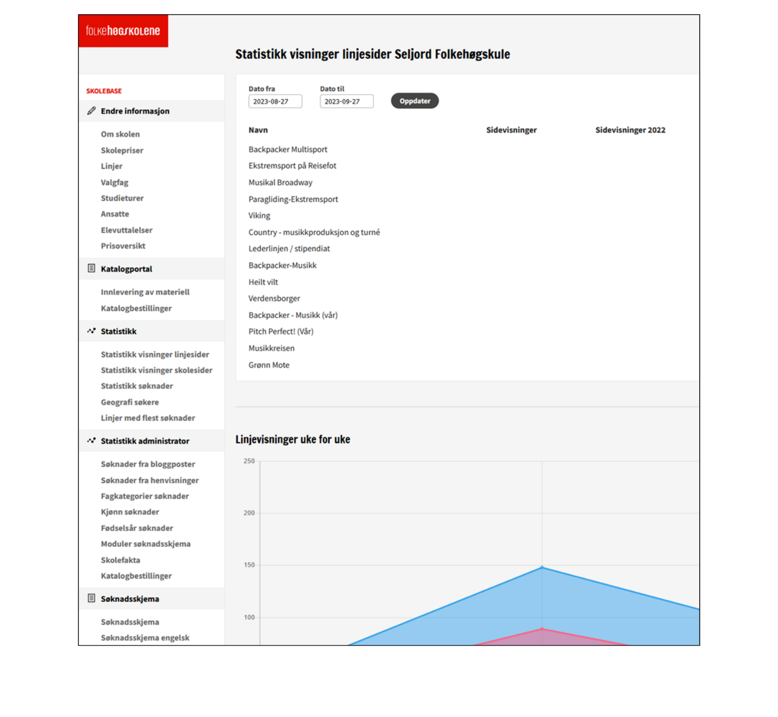
Logg deg inn i skolebasen. Der finner du både statistikk for visning av linjesidene deres og over søknader. Nå finner du også statistikk som viser søknader og geografi.

Vedlegg 2: Forslag til mal for linjeside på folkehogskole.no
Her kommer det tips med forslag til oppsett og innhold til dere som skal legge inn nye linjer eller vil oppdatere eksisterende linjer på folkehogskole.no. Mange ungdommer søker om plass utelukkende på bakgrunn av informasjonen på folkehogskole.no. Det er derfor verdt å bruke litt tid for å sikre at informasjonen der er god.
Generelle tips til innholdet på linjesidene:
- Gjør deg kjent med og bruk mulighetene som finnes i skolebasen!
- Tenk på hvordan du skal selge linjen din best mulig og fremhev det som er spesielt og unikt med din linje.
- Bruk mulighetene som finnes til å legge inn bilder og video, gjerne flere steder på siden.
- Legg inn nok og god informasjon om studieturer, husk å legge inn bilder her også.
Slik gjør du teksten om linjen enkel å lese:
- Bruk kulepunkt og punkt opp teksten din mest mulig. Det gjør det enklere å scanne gjennom og raskt få med seg innholdet.
- Bruk avsnittsoverskrifter.
- Fremhev gjerne triggerord. Dette er ord brukerne leter etter og som er de viktige ordene i hvert avsnitt.
- Sett punktum ofte.
- Del inn teksten din inn i korte avsnitt med 2-4 setninger i hvert.
- Bruk et språk leseren forstår og som passer skolens profil.
- Husk å lese korrektur!
Flere tips til hvordan du skriver for nett finner du her.
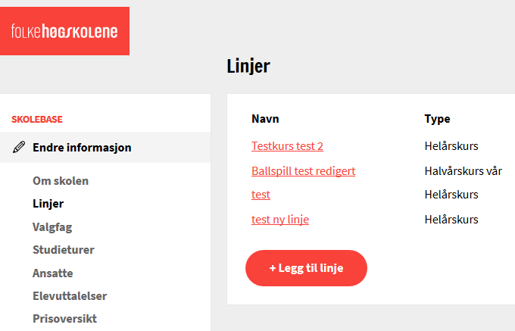
Linjesiden redigerer du i skolebasen:
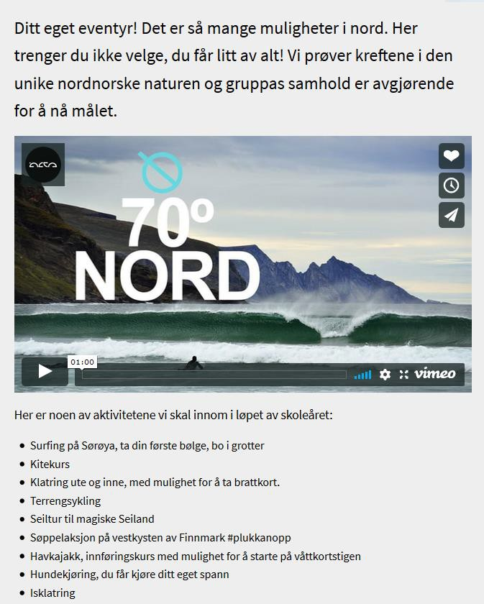
Introduksjonsteksten på linjesiden:
Ingressen setter anslaget for informasjonen om linjen.
Bruk mulighetene til å legge inn bilder og video.
Bruk virkemidler som gjør det lettere å lese og scanne gjennom denne teksten. Vi leser annerledes på nett enn på papir. Bruk kulepunkt og gjerne også uthevede triggerord (det viktigste dere vil si, tenk på hva slags innhold brukeren leter etter og hvilke ord en 19-åring vil forstå og kunne relatere seg til).
← Eksempelet er fra Alta, se hele linjesiden her.
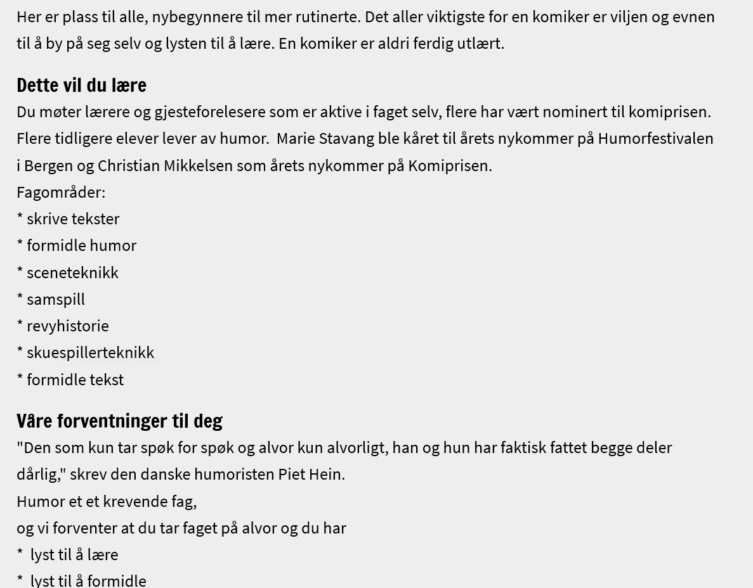
Hvem passer linjen for? →
I dette feltet er det viktig å fylle ut presis og god informasjon. Det er også viktig at dere ikke er så redde for å ekskludere noen i teksten dere legger inn her, men sørger for at søkeren blir sikker på at dette er en linje som passer for meg, ved å være veldig tydelige ok konkrete på
- nivået på linjen
- hva elevene vil lære gjennom året
- hva dere forventer av de som velger denne linjen.
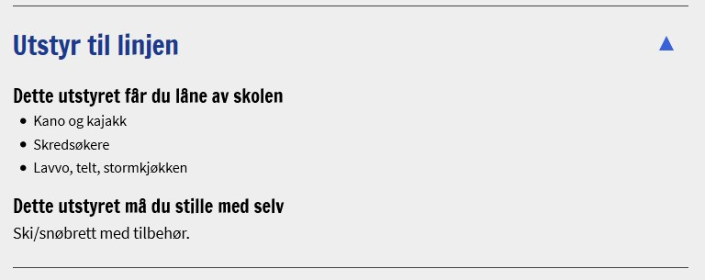
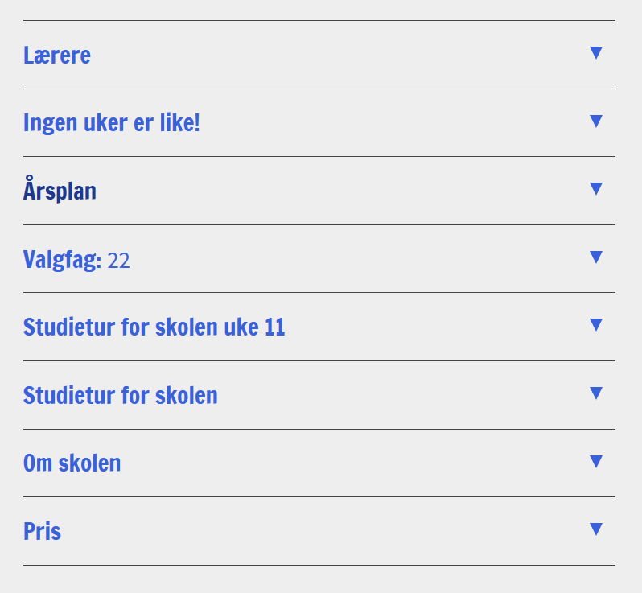
← Sørg for at resten av disse punktene på linjesiden er godt fylt ut.
Bruk gjerne kulepunktlister og mulighetene som finnes til å legge inn bilder under f.eks. studieturer og Om skolen.
Årsplan og ukeplan: Er felles for alle linjene og kommer fra skolesiden. Tanken er å gi litt ekstra informasjon til de som ikke vet noe særlig om hvordan et år på folkehøgskole forløper.
Sørg for å koble læreren/lærerne til riktig linje slik at de blir presentert ut mot søkerne.
Husk også å legge inn informasjon om eventuelt utstyr elevene trenger for å gå på linjen. Dette legges inn på
linjesiden i ‘bolken’ som har med pris å gjøre. →
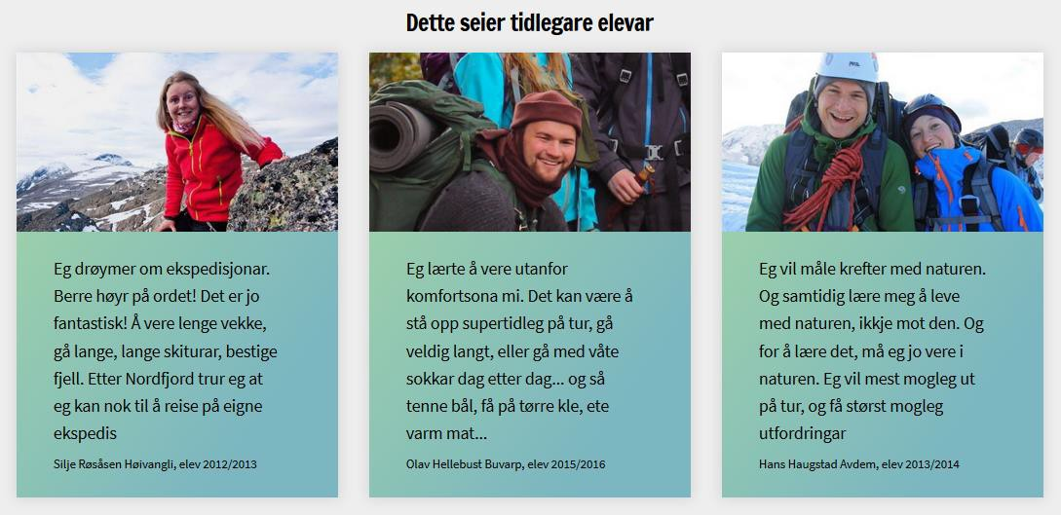
← Elevuttalelser
Vurder om dere vil innhente testimonials/sitat etter hvert skoleår og tenk nøye gjennom hva dere vil kommunisere med sitatene dere bruker. Et tips kan være å knytte sitatene opp mot de fire punktene vi har definert om hva man får igjen for et år på folkehøgskole:
- Folkehøgskolen gir faglig utvikling
- Folkehøgskolen gir læringsglede
- Samarbeidsevner og sosial kompetanse
- Samfunnsforståelse og demokratisk deltakelse

Vedlegg 3: En enkel guide til SEO
Sist oppdatert: 18.04.24
SEO, eller søkeoptimalisering, kan sammenlignes med å plassere skolens egen nettside på kartet for søkemotorer som Google. Målet er å gjøre det enkelt for de som søker å finne skolen. Dette kan tiltrekke nye elever, og opprettholde skolens synlighet online.

5 enkle tips til SEO optimalisering
Skriv beskrivende innhold
Skriv klart og beskrivende innhold på nettsiden som tydelig formidler skolens verdier, linjer og det som er spesielt med dere. Dette hjelper søkemotorene å forstå og rangere siden.
Finn nøkkelord
Identifiser relevante nøkkelord som potensielle elever kan bruke når de søker etter informasjon om din skole. Integrer disse nøkkelordene naturlig i sidens innhold, samt i overskrifter på nettsiden.
Optimaliser Meta-beskrivelser
Skriv engasjerende og relevante metatitler og metabeskrivelser for hver side. Dette øker sannsynligheten for at folk klikker på nettsiden når den vises i søkeresultater. Dette gjøres i publiseringsløsningen, under en egen fane.
Tips: Skriv korte, beskrivende titler og beskrivelser som inkluderer nøkkelord og reflekterer innholdet på siden. Dette vises i søkeresultatene og påvirker klikkfrekvensen. En metatittel bør ikke overskride 60 tegn, mens en metabeskrivelse ikke bør være lengre enn 155 tegn.
Optimaliser sidehastigheten
Sørg for at nettsiden laster raskt. Reduser bildestørrelser, bruk hurtigbuffering, og optimaliser kode for å forbedre brukeropplevelsen og søkemotorrangeringer. Spør byrået dere bruker om dere ikke vet hvordan man gjør dette.
Intern og eksternlenking
Prøv å lenke til egne sider ofte gjennom nettsiden, på en naturlig måte, og få gjerne andre nettsider til å lenke tilbake til skolens nettside. Dette kan øke nettstedets autoritet og kan forbedre rangeringer.

SOSIALE MEDIER

Vedlegg 1: TikTok
Sist oppdatert: 11.09.25
Forslag til sjekkliste for TikTok. Tilpass etter tid og ressurser til rådighet.
- Opprett en profil med skolens navn (om dere ikke skal bruke TikTok, gjør kontoen privat).
- Sørg for at både name og username er noe relevant. Username blir automatisk generert, f.eks. «user097888», frem til det endres. Begge er søkbare.
- Ha et tydelig profilbilde, som passer med profilbildet i andre kanaler.
- Skriv en kort bio, forklar hvem dere er. Om det er en linjekonto, husk å skrive hvilken folkehøgskole linjen hører til.
- Lenk til andre sosiale kanaler (Instagram, YouTube, ol., under Edit profile).
- Avgjør om dere skal ha personal eller business account (kan endres i ettertid). Med business account kan dere lenke til nettside, men mister tilgang til mye musikk. Se an hva som er viktigst. For å annonsere på TikTok må man ha business account.
- Følg med på kommentarer (og svar) og om andre tagger dere.
- Sjekk om dere har inaktive kontoer og slett dem. Få oversikt over eventuelle linjekontoer opprettet av andre.
- Fest/pin relevante innlegg på toppen av profilen – kan for eksempel være innlegg med god informasjon om skolen, søking, eller annet.
- Skru på totrinnsverifisering.
- Post jevnlig, f.eks. 1 gang i uken.
- Tagg @folkehogskolene når dere poster noe.
- Bruk #fhsliv, #folkehøgskole og #folkehøyskole (stavemåter som søkes mest etter) i captions.
- Be elevene tagge dere i videoene de deler fra skolen.
- Bruk «republiser»-knappen på relevante videoer fra elever eller @folkehogskolene (havner i en egen «republiser»-fane på profilen deres).
- Bruk «legg til i historie»-knappen på relevante videoer fra elever eller @folkehogskolene (ligger ute i 24 t).
- Følg med på FYP (scroll), relevante profiler og andre folkehøgskoler for å hente inspirasjon til nytt innhold dere kan lage.

Vedlegg 2: Instagram
Sist oppdatert: 11.09.25
Forslag til sjekkliste for Instagram. Tilpass etter tid og ressurser til rådighet.

Profil
- Ha et brukernavn og navn som dukker opp i søk.
- Slett eller arkiver gamle kontoer, eller skriv i profilen til inaktive kontoer at de ikke oppdateres og at man kan følge hovedkontoen til skolen.
- En god og klar tekst i profilen om hva som er unikt med skolen og linjene.
  - Om det er en linjekonto, husk å skrive hvilken folkehøgskole linjen tilhører.
- Riktig nettadresse.
- Om dere linker til andre kontoer (@...), sjekk at linken fungerer (på både mobil og PC).
- Tydelig profilbilde, gjerne likt som på andre plattformer.
- Bruk samarbeidsfunksjonen for å publisere innhold på flere kontoer samtidig.
- Fest relevante innlegg øverst på profilen, og bytt ut gjennom året.
- Oppdaterte høydepunkter.
- Stories som er lagra i høydepunkter, i relevante kategorier
- Sørg for å ha like typer navn på linjekontoer, som er i samsvar med skolekontoens navn.

Publisering

Stories
- Tagg andre som er med i storyen, eller som bør ha muligheten til å dele den.
- Vær utadvendt/gå tett på det som skjer.
- Bruk samme font hver gang.
- Bruk funksjoner som spørsmålsetikett, avstemminger osv. jevnlig.

Feed
- Del bilder i 4:5-format, og videoer i 9:16/høydeformat, som publiseres som Reels, for å dekke mest mulig av skjermen.
  - Unngå å dele bilder i bredde (16:9).
- Tekst alle videoer der noen snakker.
- Bruk samme font, og noen få farger – gjerne noe som passer med skolens profil.
- Legg musikk på innlegg og reel, fra Instagram sitt musikkbibliotek. Pass på volumet, så det ikke overdøver lyd fra video.
- Bruk #fhsliv og skolen sin emneknagg.
- Legg til skolen som lokasjon/geotag.

Følge med på
- Svare på alle kommentarer og meldinger.
- Sjekk skolens emneknagg og lokasjonstag for å like innlegg og finne bilder fra elevene.
- Følg med på om andre tagger dere på story, innen 24 timer, så dere kan dele.

Andre rutiner
- Bytt passord før hvert skoleår. Unngå ord og fraser med skolenavn/årstall som er lett å gjette seg til.
- Skriv ned brukernavn passord til alle kontoer et sted som flere har tilgang til.
- Skru på totrinnsverifisering!

Vedlegg 3: YouTube
Sist oppdatert: 11.09.25
Forslag til sjekkliste for YouTube. Tilpass etter tid og ressurser til rådighet.
- Ha en header/banner som representerer skolen på en fin måte.
- Ha et tydelig profilbilde som passer med profilbildet ditt i andre kanaler.
- Ha spillelister for innholdet ditt, med tydelig tittel.
- Skjul gamle videoer eller innhold som er lagt ut bare for å ha et sted å legge videoen (ikke slett, bare gjør privat/unlisted).
- Sjekk om skolen har inaktive kontoer, og prøv å slette dem / gjøre videoene på kontoen privat/unlisted.
- Ha grundige beskrivelser under videoene om hva de inneholder.
  - Unngå “interne” beskrivelser, skriv så utenforstående forstår.
  - Legg inn lenker til deres nettsider, sosiale profiler, etc.
- Følg med på kommentarer og likes på videoene.
- Skru på totrinnsverifisering.
- Del korte høydeformatsvideoer, laget til andre flater (TikTok, Reels), på YouTube Shorts.
- Ha en (relativt) ny kanaltrailer, som presenterer skolen fint.
- Ha videoer for alle linjene på skolen.
- Ha en video som presenterer skolen.
- Unngå videoer som bare er sammensatt av stillbilder, målgruppen er vant til bedre produksjonskvalitet på YouTube.
- Ha egne forsidebilder på alle videoene.
- Legg inn sluttskjermer på videoene (lenker til andre videoer).
- Bruk tid på å legge på etiketter og optimalisere kanalen for SEO.

Vedlegg 4: Facebook
Sist oppdatert: 11.09.25
Forslag til sjekkliste for Facebook. Tilpass etter tid og ressurser til rådighet.

Profil
- Ha et brukernavn og navn som dukker opp i søk på skolen/folkehøgskole.
- Pass på at URL er Facebook.com/skolens navn.
- Ha kontroll på alle skolens sider og eventuelt legg ned sider som er inaktive/duplikater.
- En god og klar tekst om hva som er unikt med skolen og linjene i om-delen.
- Riktig nettadresse, gateadresse og telefonnummer.
- Gjerne logoen til skolen som profilbilde.
- Godt forsidebilde i riktig format (1640 x 720 er fint nå, men det kan endre seg).
- Knytt sammen skolens Facebook og Instagramkonto.
- Bytt ut forsidebildet med ulike budskap gjennom året (f.eks. «nå kan du søke», «fremdeles ledige plasser», «gå et halvt år på folkehøgskole» ol.).

Publisering i feed
- Konkretiser hvem som har ansvar for å publisere.
- Varier mellom film, bilder og lenker.
- Skriv tekst i alle poster og fjern URL-en (i tekstform) fra posten når lenker deles (lenken kommer fortsatt med, med mindre det legges til bilder i tillegg).
- Tekst alle videoer der det snakkes.
- Del gjerne Instagram-innlegg på Facebook, men ta bort emneknagger og tagger (fungerer dårlig på Facebook). Juster eventuelt på teksten dersom Instagramteksten ikke passer på Facebook.
- Tagg profiler som nevnes i posten (@...), f.eks. elever, lærere, samarbeidspartnere, linjesider, andre skoler, Folkehøgskolene, etc.

Følge med på
- Svar på alle kommentarer og meldinger.

Andre rutiner
- Pass på at skolens side, grupper, etc. har flere administratorer, slik at dere ikke mister tilgangen om noen slutter.
- Velg totrinnsverifisering på skolen sin Facebook-profil. Alle som er administratorer, må ha totrinnsverifisering på kontoene, sine for å ha tilgang.
- Administrator tilordner en side-eier i Facebook-sidens innstillinger, slik at siden er beskyttet fra å bli tatt over av utenforstående.
- Fjern administratorer som ikke lenger er ansatt / skal ha tilgang. Rydd opp en gang iblant.

Vedlegg 5: Snapchat
Sist oppdatert: 11.09.25
Forslag til sjekkliste for Snapchat. Tilpass etter tid og ressurser til rådighet.
- Opprett en «Offentlig profil» med skolens navn.
  - Dette kan gjøres fra en hvilken som helst bruker. Kan være lurt å lage en egen bruker for skolen, som «eier» den offentlige profilen.
  - Legg inn informasjon, profilbilde, forsidebilde, lenke til nettside.
- Skru på totrinnsverifisering.
- Publiser nytt innhold på stories jevnlig, og legg det i høydepunktene.
  - Innhold fra kamerarullen kan legges rett i høydepunkter uten å være postet på story først.
  - Tre høydepunkter kan festes på toppen av profilen, som på Instagram. Sørg for at det er relevant innhold for de som søker opp kontoen.
- Promoter Snapchat-kanalen deres i andre sosiale medier. Fortell følgerne i andre kanaler om hva som skjer på Snapchat denne uka.
- Opprett en konto på Tellonym (anonym spørsmålstjeneste) og ha spørsmålsrunder.
- Legg til elever og ansatte som bidragsytere og få dem til å ha «takeover» på kontoen.
- Få bidragsyterne til å ha faste dager der de «snapper» for dere.
- Legg høydevideoer dere har laget til andre kanaler (TikTok, Reels), på Spotlight. Interessante snaps fra story kan også postes på Spotlight.
- Legg til flere ansatte som «administrator» på den offentlige profilen, slik at de har tilgang til å gjøre endringer på profilen, slette snapper, osv.
- Lag egne forsider til alle høydepunktene på profilen (det første bildet)

Vedlegg 6: Verktøy og hjelpemidler
Sist oppdatert: 11.09.25
Verktøy og hjelpemidler i arbeid med sosiale medier. Dette er kun forslag, det finnes mange andre gode verktøy.

Planlegging / forhåndspublisering
De ulike plattformene åpner for ulike måter å forhåndspublisere innhold på. Her følger en oversikt over noen vi anbefaler.

Excel / Google Sheets
På folkehøgskolekontoret bruker vi et delt Excel-dokument for å planlegge, uke for uke.
Si ifra hvis skolen din vil ha tilsendt et eksempel på et slikt skjema.

TikTok
Du kan forhåndsplanlegge videoer til TikTok via TikTok Studio, som finnes både som app og på desktop. Innholdet kan planlegges en måned frem i tid. Vi anbefaler å lagre innholdet i utkast i appen, og sette på et varsel om du trenger å planlegge innhold lenger frem i tid.
På desktop kan du ikke planlegge bildeinnlegg, eller legge på tekst på video.

Snapchat Story (ikke Spotlight)
Kan gjøres via desktop, ikke mobil.
Logg inn på snapchat.com > gå til «Public Profiles» > velg den offentlige profilen til skolen > «+ Post to Snapchat» (svart knapp) > last opp bilde eller film (må være 1080x1920px og mellom 5 sekunder og 5 minutter) > «Post to Public Story», velg kontoen til skolen > «Schedule for Later» > velg dato og tid.
Du kan velge om innholdet skal ligge ute i 24, 48 eller 72 timer.
Merk: Om det er en story i flere deler, vil de legge seg i feil rekkefølge. Løsning: legg de en og en, med 1 minutts mellomrom.
Å endre tidspunkt eller fjerne en planlagt snap, må gjøres via mobil. På den offentlige profilen kan du se alt som er live på storyen, og alt som er planlagt. Trykk på de tre prikkene ved den planlagte storyen for å endre tid eller slette snap.
Ulempe ved forhåndsplanlegging: Kan ikke legge ved tags, lenker, spørsmålsboks ol.

YouTube og YouTube Shorts
Alt YouTube-innhold kan forhåndsplanlegges, både Shorts og vanlige filmer. Gjøres i innstillingene, etter filmen er lastet opp.

Instagram
For å forhåndsplanlegge et innlegg (bilder/reel) på Instagram: Opprett innlegget. Før du publiserer, velg «Flere alternativer» og «Planlegg dette innlegget».
Det er også mulig å forhåndsplanlegge innhold til Instagram i Meta Business Suite ↓

Facebook (Meta Business Suite)
Til publisering av Facebook og Instagram-innhold.
Facebook – lag utkast og forhåndsplanlegg innlegg, reels og stories til Facebook-siden med tekst, bilder, lenker og video. Deles automatisk til planlagt tidspunkt.
Instagram – Innlegg, reels og stories kan forhåndsplanlegges og legges ut automatisk.
Les mer om Meta Business Suite her.

Produksjon av grafisk materiale

Canva
Enkel grafisk design og filmredigering. Maler til det meste. Gratisversjon man kommer langt med. Folkehøgskoler kan søke om gratislisens.
Informasjonskontoret bruker Canva til ting som forsidebilder på videoer, diverse grafikk på Facebook- arrangementer og -grupper. Kan brukes til enkel videoproduksjon, men det er litt kronglete.
Betalt versjon med flere funksjoner og mer utvalg. Kan bla. laste opp egne fonter.
Er også en app der du kan laste ned det du har laget rett på mobilen (for å f.eks. legge det ut på story). Supert alternativ til Adobe-programmer, brukervennlig.
Se vårt eget webinar med en innføring i Canva (for nybegynnere) fra 2022 her.
(Det har kommet en del nye funksjoner siden den gang, men mye er likt).

Videoredigeringsverktøy
Du kan trimme ned filmklipp rett i bildegalleriet på telefonen. På Reels og TikTok kan du sette sammen flere ulike klipp, men om du vil redigere en film utenom finnes det mange verktøy. Her er noen forslag:

Edits (på mobil)
Edits er Instagram sin redigeringsapp, som passer godt for nybegynnere. Her er det også foreløpig gratis å eksportere film uten vannmerke, som man må betale for med andre apper.
Et alternativ på mobil er appen InShot (iOS + Android). Koster ca. 250 kroner i året å ta vekk vannmerket / logoen til InShot.

Rett i TikTok eller Instagram Reels (på mobil)
Gratis og brukervennlig. Lar deg klippe og redigere små snutter, legge på voiceover og tekstbokser og annet.
Du kan lagre filmen rett i kamerarullen, uten å publisere den, og uten at det kommer vannmerke (om du lagrer den etter den er publisert, kommer vannmerket med). Ikke legg på musikk før du lagrer til mobilen, da kommer ikke lyden i filmen med.
Ulempe: Når filmen er publisert, har du mistet «redigeringsfilen», om du vil endre på noe. Det kan derfor være en fordel å bruke en redigeringsapp som Edits (se over).

Adobe Premiere Pro (på PC)
Mer avansert videoredigeringsprogram til PC. Om skolen har tilgang til Adobe Creative Cloud er det trolig inkludert.

Teksting av video
Teksting av video, også til sosiale medier, er et krav under universell utforming.
Det er mulig å legge på tekstbokser før publisering, i både TikTok, Instagram Reels, Snapchat og YouTube Shorts. Om det er mye som skal tekstes, kan dette bli omfattende. Det kan derfor være lurt å tekste via et annet verktøy.

På mobil – MixCaptions
- En av få apper som transkriberer (tolker tale og gir deg teksten) på norsk.
- Legger teksten automatisk på videoen.
- Du kan rette opp i skrivefeil og endre plasseringen, fonten, fargen ol.
- Finnes en gratis versjon, men veldig begrenset hvor mye du kan transkribere.
- For en fast månedspris kan du transkribere mer, opp til 10 min lange videoer, fjerne vannmerket/logoen og eksportere SRT-fil (kun teksten) til bruk på f.eks. YouTube og Facebook.

På PC – rett i Premiere Pro
Om skolen redigerer video i Premiere Pro, tilbyr nå dette programmet transkribering på norsk.
Les mer om Text to speech I Premiere Pro her (artikkel på engelsk).

På PC – goodtape.io
Om skolen redigerer video i Premiere Pro eller liknende, kan også transkriberingstjenesten Good Tape benyttes. Denne transkriberer norsk godt, få skrivefeil, fungerer bra med ulike dialekter. Gir deg en SRT-fil, som du kan legge inn i redigeringsprogrammet.
Kan transkribere 3 videoer gratis i måneden, må stå mer i kø. Abonnement koster 15 euro i måneden, skipper kø, ubegrenset lengde på video, ubegrenset antall videoer.

Bilderedigering
Det finnes mange måter å redigere bilder på telefonen. Her er noen forslag:

Redigere rett i bildegalleriet på telefonen
De fleste telefoner tilbyr bilderedigering rett i bildegalleriet, den er ofte tilstrekkelig. Still på lysstyrke og kontrast, rett opp skjeve horisonter.
Se her for gode tips til bilderedigering rett i kamerarullen på iPhone (7 min video).

Redigere rett i Instagram
Instagram har mange av de mest nødvendige funksjonene, man kommer langt med det. Still på lysstyrke og kontrast, rett opp skjeve horisonter.

Lightroom
Litt flere funksjoner, noe mer avansert. Kan f.eks. redigere deler av bildet. En light-versjon av Photoshop på PC (begge er Adobe-programmer).

Å lage høydepunktforsider til Instagram
Det finnes flere apper for dette. De fleste har betalte versjoner som gir litt flere muligheter, se eksempler på noen her.
Canva er også et godt alternativ. Den enkleste måten å lage høydepunktforsider, er å lage de i en story du ikke publiserer, bare lagrer i kamerarullen. Bruk f.eks. emojis, tekstbokser og ulike bakgrunnsfarger som matcher profilen deres.

Nyttige YouTube-filmer
- Canva tutorial for beginners (2023)
- Redigere bilder rett i kamerarullen på iPhone

